

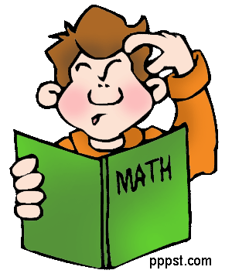
Όνομα: ............................................................ Τάξη: ……..
Εμπεδωτικές ασκήσεις στην ενότητα 3

1. Βρες το γινόμενο των πιο κάτω πολλαπλασιασμών.
4 X 8= 9 X 3= 6 X 3=
6 X 6= 6 X 8= 2 X 6= 3 X 5=
7 X 3= 9 X 4= 6 X 0= 6 X 4=
4 X 5 = 9 X 6 = 7 X 5 = 5 X 5 =
8 X 5 = 4 X 10 = 9 X 2 = 3 X 8 =

2. Συμπλήρωσε τα κενά στις πιο κάτω εξισώσεις:
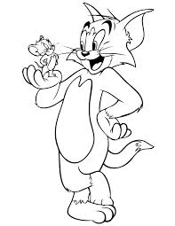
Χ 5 = 50 3 Χ 7 = 24 : 8 =

6 Χ 5 = 30 : 5 = 4 Χ 7 =

: 4 = 6 28 : 4 = 4 Χ = 36

3. Συμπλήρωσε:
- Το διπλάσιο του 6 είναι _________ Το $\frac{1}{2}$ του 24 είναι _________
- Το $\frac{1}{4}$ του 20 είναι __________ Το ________ του 36 είναι 6.
- Το τετραπλάσιο του 9 είναι _____________ Το _________ 25 είναι 5.

4. Λύσε τα πιο κάτω προβλήματα:
(α) Ο Κώστας έχει τα αυτοκινητάκια του σε κουτιά. Έχει 3 κουτιά με 6 κόκκινα αυτοκίνητα και 5 κουτιά με 4 πράσινα αυτοκινητάκια. Πόσα είναι όλα τα αυτοκινητάκια του Κώστα;
Μαθ. πρόταση: _____________________________________________________
Απάντηση:__________________________________________________________

(β) Η κυρία Μαρία έχει 6 εγγονάκια. Τους έδωσε από €4 στο καθένα. Πόσα χρήματα έδωσε συνολικά στα εγγονάκια της;
Μαθ. πρόταση: __________________________________________________
Απάντηση:_______________________________________________________

(γ) Ο κυρ - Νικόλας είχε €40 και ήθελε να τα μοιράσει στα εγγόνια του. Αν το κάθε εγγόνι πήρε €5. Πόσα ήταν όλα τα εγγόνια;
Μαθ. πρόταση: ____________________________________________________
Απάντηση: _________________________________________________________

(δ) Η Μαρία είναι 8 χρονών. Ο Κώστας έχει τα μισά της χρόνια. Η ξαδέλφη της έχει τα διπλάσια της χρόνια κι η νονά της τα τετραπλάσια. Πόσων χρονών είναι ο καθένας;
Μαρία: __________________ Ξαδέλφη: ________________
Κώστας: _________________ Νονά: ____________________


(ε) Ο Ηρόδοτος έσπασε τον κουμπαρά του και μέτρησε τα χρήματα που είχε μέσα. Μέτρησε 3 κέρματα του 1 ευρώ, 3 χαρτονομίσματα των 5 ευρώ και 4 χαρτονομίσματα των 10 ευρώ. Πόσα χρήματα είχε στον κουμπαρά του;
Πράξη : ________________________________________________
Απάντηση: ____________________________________________

5. Λύσε τις εξισώσεις:
(6Χ5)+ 6 = (5Χ8) – 4 = (9Χ6) - = 50
(40+8) ÷ 8 = (6 Χ 3) ÷ 2 = (3 Χ 10) ÷ 5 =
6. Κι ακόμα κάτι …καθόλου τέλειο!!!

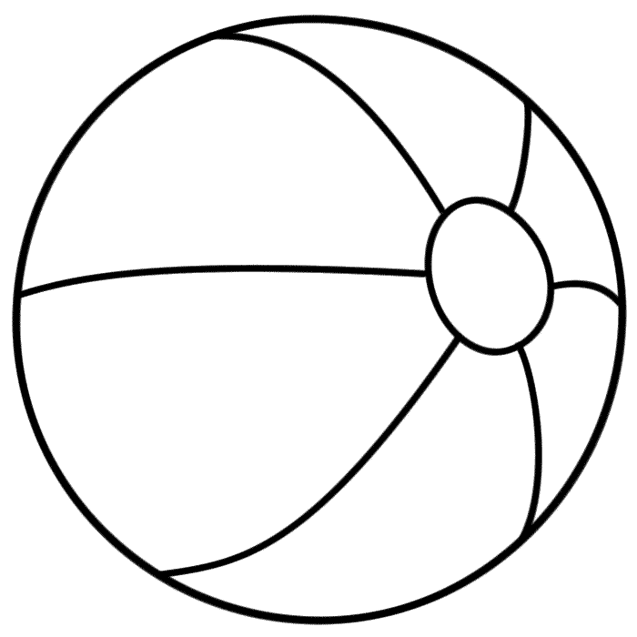
Τις μπάλες θα τις βάλω σε σχοινάκια.

Σε κάθε σχοινάκι θα βάζω 3 μπάλες.

Πόσα σχοινάκια θα χρειαστώ;
Πράξη: __________________________________________

Απάντηση: θα χρειαστώ .... σχοινάκια και θα μου μείνουν υπόλοιπο .... μπάλες.

**********************************************************************************************************************************

(β) Ένας βιβλιοπώλης είχε 48 βιβλία . Ήθελε να τα βάλει σε 7 ράφια. Πόσα βιβλία θα βάλει σε κάθε ράφι; Πόσα βιβλία δεν θα χωρέσουν στα ράφια;
Πράξη: _________________________________________________

Απάντηση: Έβαλε ……βιβλία στα ράφια και του έμειναν υπόλοιπο....... βιβλία.
Καλή επιτυχία...!!!Σκέφτομαι...Λύνω...Ελέγχω!!!

